

METODICKÝ LIST PRO ZŠ
Pro zpracování vzdělávacích materiálů (VM)v rámci projektu EU peníze školám
Operační program Vzdělávání pro konkurenceschopnost

Projekt: Moderní výuka

Registrační číslo: CZ.1.07/1.4.00/21.3192

Číslo UM: VY_22_INOVACE_1.2.27

Jméno autora: Alena Nováková

Datum, období kdy byl vytvořen: 8.4. 2013

Název práce: Seasons

Předmět, pro který je VM určen: Anglický jazyk

Ročník, pro který je VM určen: První, druhý

Časová dotace: 25 minut

Vzdělávací oblast, tematický okruh, téma: Procvičování slovní zásoby

Metodický list, anotace- výstižný popis způsobu použití VM ve výuce:
Pracovní list je na procvičení a prohloubení slovní zásoby tématu roční období zábavnou formou. První list znázorňuje okno. Každá okenní tabulka pak jedno roční období (pořadí určuje básnička). Z dalšího listu žáci vystřihnou jednotlivé obrázky a nalepí je do okna podle toho, pro jaké roční období jsou typické. Obrázky lze vybarvit.

Pomůcky: pracovní list, psací potřeby, pastelky, nůžky, lepidlo

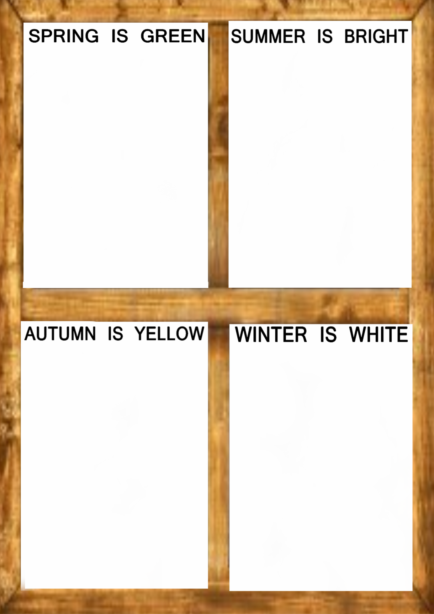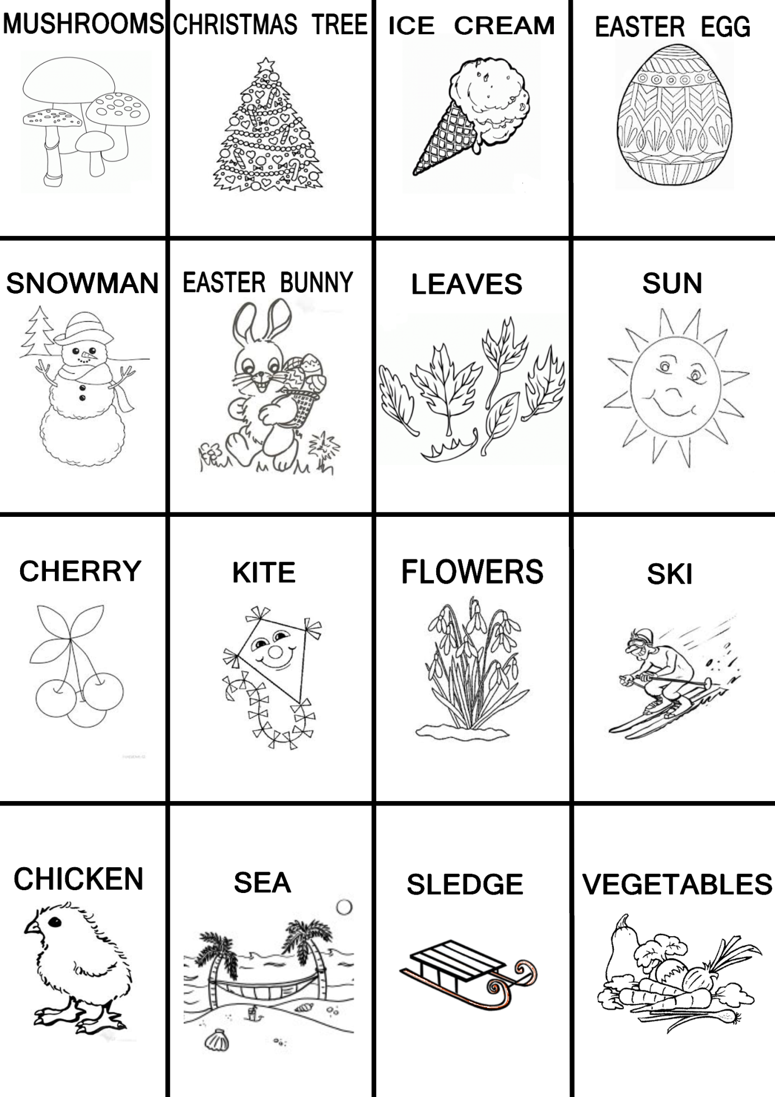

- Vypracovala: Alena Nováková
- Zdroj obrazového materiálu: [2013-08-04]www.predskolaci.cz, www.onlineomalovanky.cz,www.cz123rf.com, www.i-creative-cz, www.vyletyprodeti.cz
- Materiály jsou určeny pro bezplatné používání pro potřeby výuky vzdělávání na
všech typech škol a školských zařízení. Jakékoliv další použití podléhá
autorskému zákonu.

